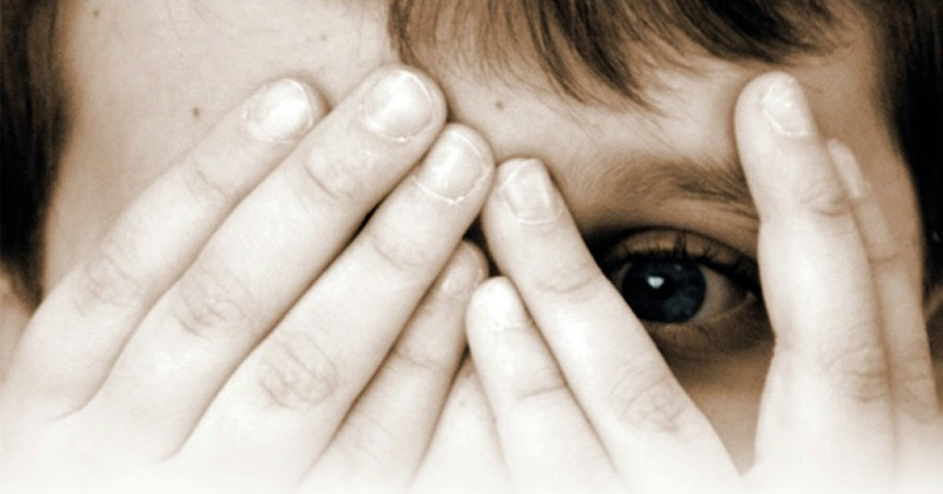
Комиссия по делам несовершеннолетних и защите их прав Частинского муниципального района

КАК ПРЕДУПРЕДИТЬ
ЖЕСТОКОЕ ОБРАЩЕНИЕ С РЕБЕНКОМ

ТИПЫ ЖЕСТОКОГО ОБРАЩЕНИЯ С ДЕТЬМИ
ФИЗИЧЕСКОЕ НАСИЛИЕ

Нанесение ребенку физических травм и различных телесных повреждений, которые причиняют ущерб здоровью ребенка, нарушают его развитие и лишают жизни. Это избиения, истязания, пощечины.
ЭМОЦИОНАЛЬНОЕ НАСИЛИЕ
Высказывания или действия, которые заставляют ребенка думать, что он не желанный и никчемный. Взрослые кричать, угрожать, игнорировать ребенка.

СЕКСУАЛЬНОЕ НАСИЛИЕ
Любые сексуальные контакты между взрослым и ребенком или старшим ребенком и младшим, а так же демонстрация ребенку порноснимков.

ПРЕНЕБРЕЖЕНИЕ РЕБЁНКОМ
Оставление ребенка без присмотра, отсутствия должного обеспечения основных потребностей ребенка в пище, одежде, жилье, воспитании, образовании, медпомощи.

Куда обратиться за помощью,
если произошло насилие над ребенком
Если ВАМ стали известны факты жестокого обращения с детьми, не оставайтесь равнодушными, сообщите об этом:

Полиция- 02, звонок с мобильного 102
Дежурная часть - 8(34268)2-12-02

Отдел по Частинскому району Министерства территориального управления № 1 Министерства социального развития Пермского края:
617170, Пермский край, с. Частые, ул. Ленина, д. 44, тел. 8(34268)2-13-17
Писарева Татьяна Анатольевна, ведущий специалист отдела опеки и попечительства

Комиссия по делам несовершеннолетних и защите их прав Частинского муниципального района:
617170, Пермский край с. Частые, ул. Ленина, 40, тел. 8(34268)2-23-71
Шабурова Анна Сергеевна, главный специалист по делам несовершеннолетних
Юдина Ольга Владимировна, главный специалист по делам несовершеннолетних

Единый телефон доверия (для детей, подростков и их родителей)
8-800-2000-122
(звонок по России БЕСПЛАТНЫЙ)

